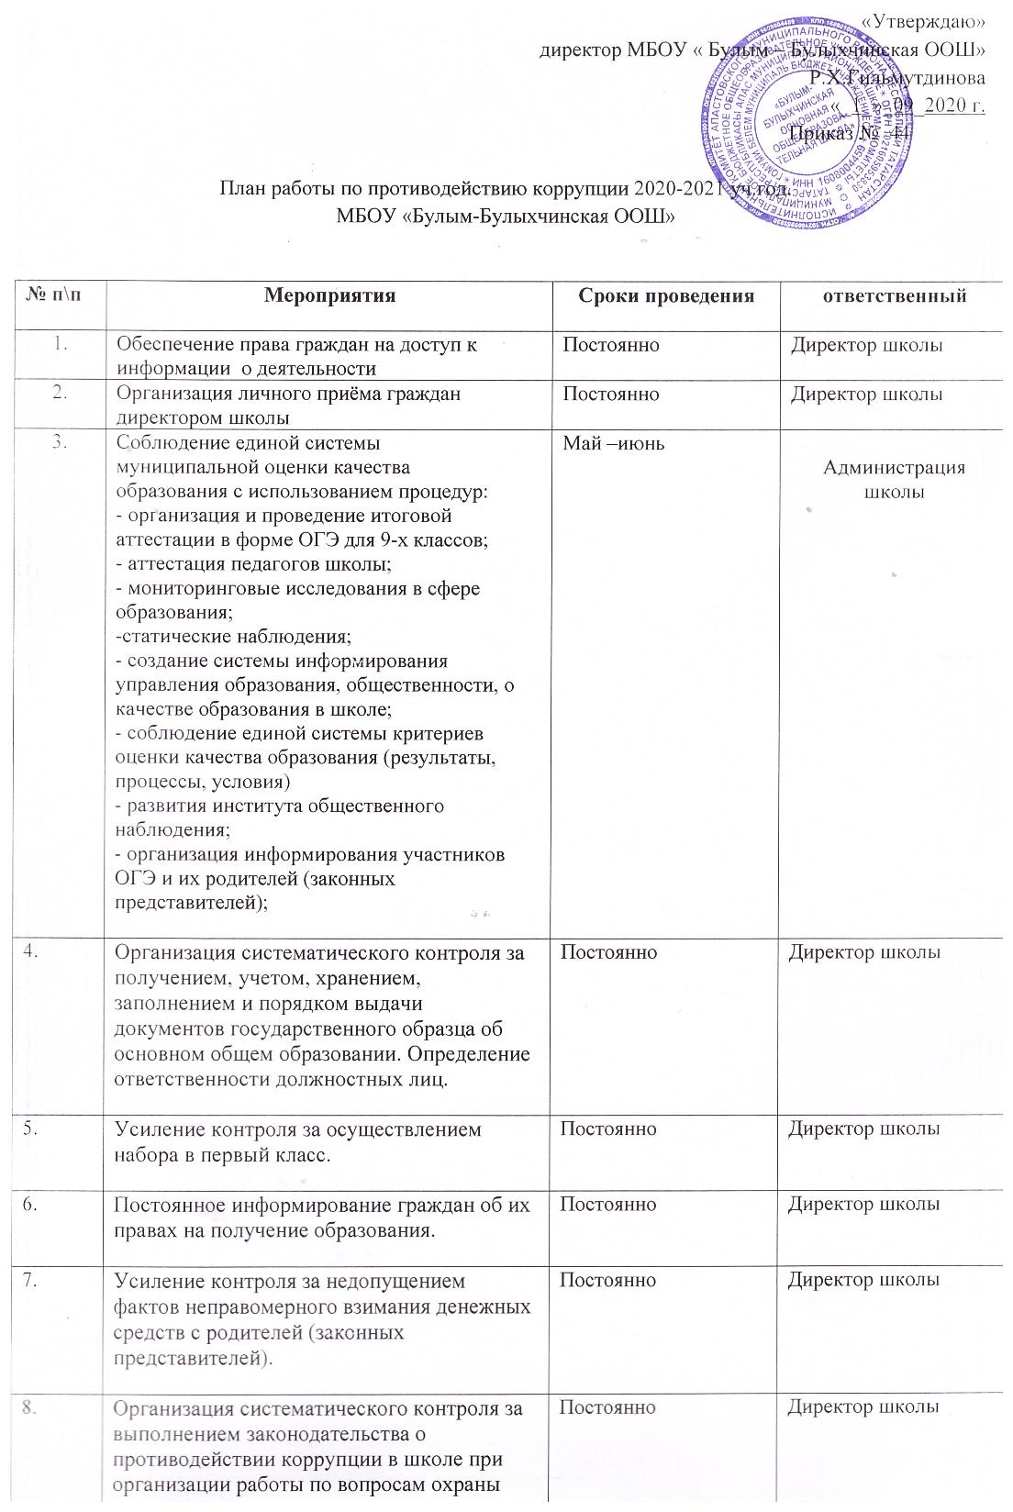
 | труда.
9. | Обеспечение соблюдений правил приёма,  перевода и отчисления обучающихся | постоянно | Директор школы
Обеспечение открытости деятельности образовательного учреждения
1. | Проведение Дней открытых дверей в школе. Ознакомление родителей с условиями поступления в школу и обучения в ней. | Январь- август | Администрация школы
2. | Модернизация нормативно-правовой базы деятельности школы, в том числе в целях совершенствования единых требований к обучающимся, законным представителям и работникам ОУ | Январь-март | Директор школы
3. | Своевременное информирование посредством размещения информации на сайте школы, выпусков печатной продукции о проводимых мероприятиях и других важных событиях в жизни школы. | Январь-март | Администрация школы
4. | Усиление персональной ответственности работников школы за неправомерное принятие решения в рамках своих | Постоянно | Директор школы полномочий
5. | Рассмотрение вопросов исполнения законодательства о борьбе с коррупцией на совещаниях при директоре, педагогических советах. | В течении года | Директор школы
Работа с обучающимися
1. | Изучение проблемы коррупции в государстве в рамках тем учебной программы на уроках обществознания. | В течении года | Учитель обществознания
2. | Ознакомление обучающихся со статьями УК РФ о назначении за коррупционную деятельность. | Март | Учитель обществознания
3. | Акция «Нет коррупции» | Ноябрь | Директор школы
4. | Конкурсная творческая работа (сочинение, эссе) среди обучающихся 7классов на темы: «Если бы я стал президентом», «Как бороться со взятками», «Легко ли всегда быть честным?» | Апрель | Учителя русского языка. Классные руководители.
5. | Проведение серии классных часов «Открытый диалог» со старшеклассниками (6-7 кл.), подготовленных с участием обучающихся по теме антикоррупционной направленности: - Мои права  - Я – гражданин  - Потребности и желания (1-4 кл.)  - Гражданское общество и борьба с коррупцией  - Источники и причины коррупции  - Учащиеся против коррупции  - Условия эффективного противодействия коррупции  - Почему в России терпимое отношение к коррупции (7 кл.) | Февраль - май | Классные руководители 1-7 кл.
6. | Проведение тематических классых часов, посвященных вопросам коррупции в государстве: (7 кл.)  - Роль государства в преодолении коррупции  - СМИ и коррупция | Декабрь – январь | Классные руководители.
7. | Организация и проведение к Международному дню борьбы с коррупцией (9 декабря), различных мероприятий:  - оформление стендов в Школе;  -проведение классных часов и родительских собраний на тему «Защита законных интересов несовершеннолетних от угроз, связанных с коррупцией»  - обсуждение проблемы коррупции среди работников школы - анализ исполнения Плана мероприятий противодействия коррупции в школе. | Декабрь | . Классные руководители 1-7 кл.
Работа с педагогами
1. | Корректировка планов мероприятий по формированию антикоррупционного мировоззрения обучающихся. | Январь | Классные руководители 1-9 кл
2. | Размещение на сайте ОУ правовых актов антикоррупционного содержания. | Постоянно | Учитель информатики
3. | Встречи педагогического коллектива с представителями правоохранительных органов. | Март | Директор школы
Работа с родителями
1. | Размещение на сайте ОУ правовых актов антикоррупционного содержания. | В течении года | Учитель информатики
2. | Участие в публичном отчете школы | Сентябрь | Директор школы
3. | Встреча родительской общественности с представителями правоохранительных органов. | Сентябрь – Октябрь | Директор школы
4. | День открытых дверей школы. | Март – Апрель | Директор школы. Классные руководители
5. | Родительские собрания по темам формирования антикоррупционного мировоззрения учащихся | В течении года | Директор школы. Классные руководители
6. | Привлечение родительской общественности для участия в работе жюри школьных конкурсов. | По мере проведения мероприятий | Родительский комитет

